MOÇÃO Nº 25/2021

Manifesta apelo à Prefeitura Municipal para execução de serviço de recapeamento junto a via pública, sem nome, existente no bairro Nova Conquista, que interliga a Avenida Natálio Rozineli e a Rua Padre Antônio Correia.

Senhor Presidente,

Senhores Vereadores,

**CONSIDERANDO** que este vereador foi procurado por moradores do bairro Nova Conquista, solicitando intermédio junto ao Poder Executivo Municipal para execução de serviços relacionados a malha asfáltica;

**CONSIDERANDO** que a reclamação é sobre uma via pública, sem nome, existente no bairro, que interliga a Avenida Natálio Rozineli e a Rua Padre Antônio Correia apresentar diversos buracos, causando transtornos aos condutores que trafegam diariamente pelo local;

**CONSIDERANDO** que o problema se torna maior nesse período de chuvas, pois a água acumula e não há escoamento, podendo vir a se tornar um criadouro para proliferação do mosquito *Aedes Aegypti*;

**CONSIDERANDO** que é preciso que o setor competente da prefeitura municipal faça uma visita técnica in loco, para buscar medidas para sanar ou amenizar os problemas, proporcionando uma boa condição de trânsito e consequentemente evitar problemas de saúde pública;

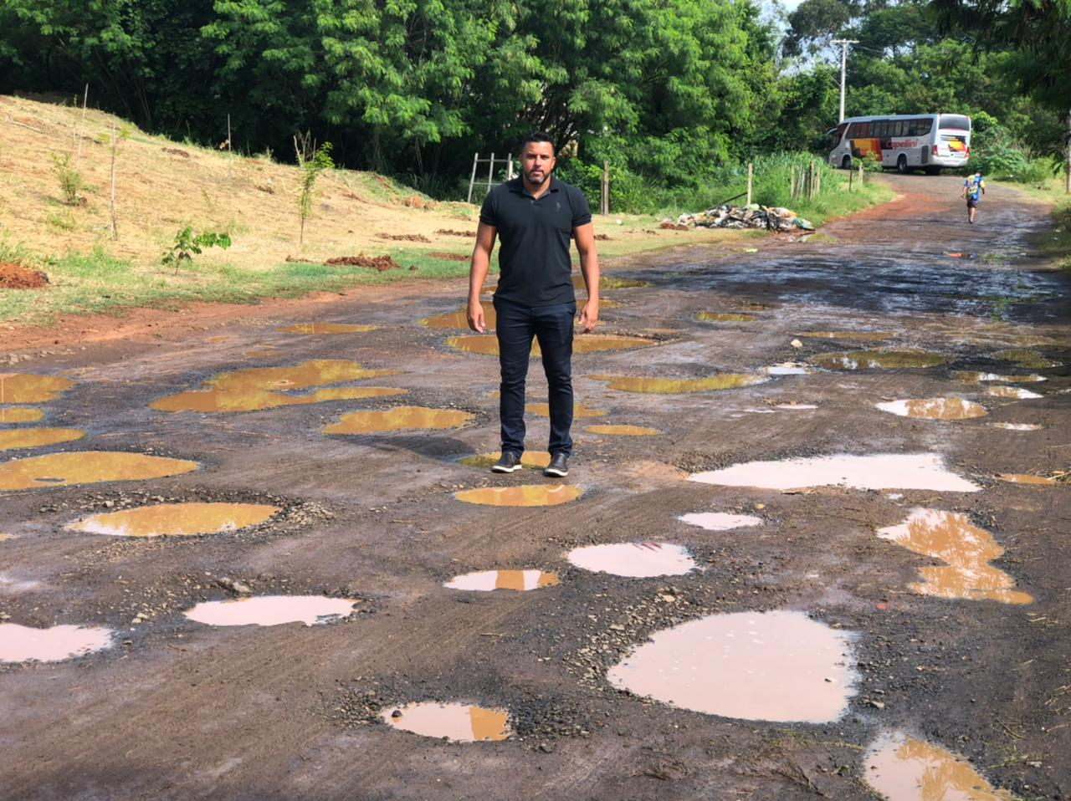

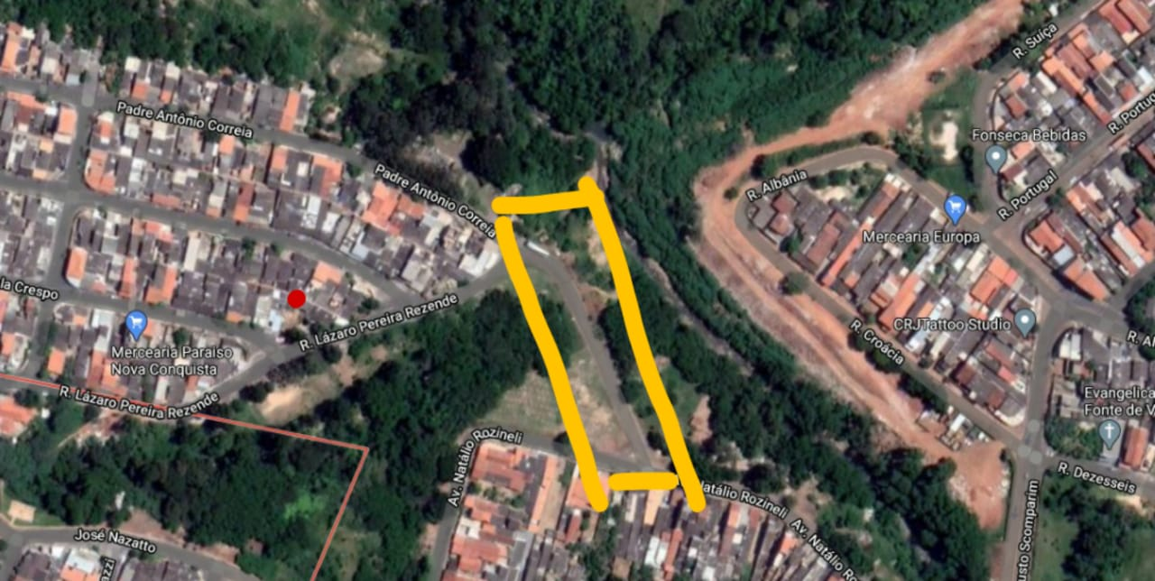

**ANTE O EXPOSTO** e nos termos do Capítulo IV do Título V do Regimento Interno desta Casa de Leis, a **CÂMARA MUNICIPAL DE SANTA BÁRBARA D’OESTE, ESTADO DE SÃO PAULO**, encaminha apelo à Prefeitura Municipal para execução de serviço de recapeamento junto a via pública, sem nome, existente no bairro Nova Conquista, que interliga a Avenida Natálio Rozineli e a Rua Padre Antônio Correia.

Plenário “Dr. Tancredo Neves”, em 12 de janeiro de 2.021.

___________________________________________

**ARNALDO ALVES**

-Vereador-